ICS | 93.080.01
CCS | P 51
DB 4202
黄石市地方标准
DB 4202/T XXXX—XXXX

城市桥梁与隧道运行监测技术规范

Technical specification for operational monitoring of urban bridges and tunnels

XXXX - XX - XX发布
XXXX - XX - XX实施
发布

目次
前言 III
1 范围 4
2 规范性引用文件 4
3 术语和定义 4
4 监测内容 5
4.1 一般规定 5
4.2 桥梁监测 5
4.3 隧道监测 10
5 监测点布设 11
5.1 一般规定 11
5.2 桥梁监测点布设 11
5.3 隧道监测点布设 11
5.4 监测点布设示意图 12
6 监测方法 12
6.1 一般规定 12
6.2 设备选型 12
6.3 数据采集方法 14
7 监测系统 14
7.1 一般规定 14
7.2 系统设计 15
7.3 系统功能 15
7.4 系统实施 15
7.5 系统验收 16
7.6 系统运维 16
8 数据管理 16
8.1 数据编码 16
8.2 数据处理 16
8.3 数据存储 17
8.4 数据交互与共享 17
9 监测应用 17
9.1 监测数据分析 17
9.2 阈值与报警 17
9.3 健康评估 17
10 检查与维护 18
10.1 检查 18
10.2 维护 18
11 应急处置 18
附录A（资料性） 监测点布设示意图 19
参考文献 24

前言
本文件按照GB/T 1.1—2020《标准化工作导则 第1部分：标准化文件的结构和起草规则》的规定起草。
本文件由黄石市市政公用局提出。
本文件由黄石市城市管理执法委员会归口。
本文件起草单位：黄石市市政公用局、湖北省标准化与质量研究院、黄石市信息与标准化所、中铁大桥科学研究院有限公司、中交第二公路勘察设计研究院有限公司、湖北邮电规划设计有限公司、武汉众智鸿图科技有限公司。
本文件主要起草人：XX

城市桥梁与隧道运行监测技术规范
  - 范围
本文件规定了城市桥梁和隧道运行监测的术语和定义、监测内容、监测点布设、监测方法、监测系统、数据管理、监测应用、检查与维护以及应急处置。
本文件适用于城市桥梁和隧道运行监测管理，轨道交通桥梁与隧道不适用。
  - 规范性引用文件
下列文件中的内容通过文中的规范性引用而构成本文件必不可少的条款。其中，注日期的引用文件，仅该日期对应的版本适用于本文件；不注日期的引用文件，其最新版本（包括所有的修改单）适用于本文件。
GB/T 22239 信息安全技术 网络安全等级保护基本要求
GB/T 25058 信息安全技术 网络安全等级保护实施指南
GB/T 25070 信息安全技术 网络安全等级保护安全设计技术要求
GB/T 28448 信息安全技术 网络安全等级保护测评要求
GB/T 32630 非结构化数据管理系统技术要求
CJJ 11 城市桥梁设计规范
JTG 5120 公路桥涵养护规范
JT/T 1037-2022 公路桥梁结构监测技术规范
  - 术语和定义
下列术语和定义适用于本文件。
城市桥梁 urban bridge
城市范围内连接或跨越城市道路，架设在水上或陆上供车辆、行人通行的桥梁以及高架道路。
城市隧道 urban tunnel
城市范围内连接或者穿越城市，修建在地下或山下供车辆、行人通行的隧道。
监测 monitoring
对桥梁和隧道进行技术状况和养护管理状况的监督与检查。
结构响应 structural response
由作用引起桥梁或隧道构件、部件、结构的静力或动力响应。
阈值 threshold
为监测预防桥梁与隧道出现结构风险发生而设定的警戒值。
  - 监测内容
    - 一般规定
      - 监测内容的确定应根据桥梁与隧道的技术状况、养护管理状况以及监测管理目标确定监测内容。
      - 监测内容应包括荷载与环境、结构整体响应与结构局部响应，并分为应选检测项、宜选监测项和可选监测项。
      - 桥梁监测应根据桥梁类型和分类进行监测，特大桥、大桥、中桥、小桥分类应符合CJJ11的规定。
    - 桥梁监测
      - 梁桥
梁桥的监测内容应符合表1的规定，可根据特定需求调整监测内容。
- 梁桥监测内容
监测项目 |  | 监测内容 | 监测需求
 |  |  | 特大桥、大桥 | 中桥 | 小桥
荷载与环境 | 车辆荷载 | 所有车道车重 | ★ | ▲
 | 风速、风向 | 桥面风速、风向 | ▲
 | 结构温度 | 混凝土或钢结构件温度 | ★ | ★
 |  | 桥面铺装层温度 | ○
 | 视频 | 所有车道车流量、超限车型识别 | ★ | ○
 |  | 所有车道的车辆空间分布视频图像 | ★ | ○
 |  | 桥面通行状况实时监控 | ★ | ★ | ★
 | 温度、湿度 | 桥址区环境温度、湿度 | ★
 |  | 桥梁结构、主要构件温度 | ★ | ★
 | 结冰 | 桥面结冰 | ▲
 | 撞击ª | 桥墩加速度 | ○
 |  | 视频图像 | ○
结构整体响应 | 振动 | 主梁竖向振动加速度 | ★
 |  | 主梁横向振动加速度 | ○
 |  | 主梁纵向振动加速度 | ○
 |  | 桥墩顶部纵向及横向振动加速度 | ▲
 | 挠度 | 主梁挠度 | ★ | ▲ | ▲
 | 位移 | 主梁竖向位移 | ▲ | ▲ | ▲
 |  | 支座位移 | ○
 |  | 梁端纵向位移 | ○
 |  | 高墩墩顶位移 | ○
结构局部响应 | 应变 | 主梁关键截面应变 | ★ | ★ | ▲
 | 裂缝 | 混凝土或钢结构裂缝 | ★ | ★
 | 预应力 | 体外预应力 | ★
 | 螺栓状态 | 高强螺栓紧固力、螺栓滑脱 | ○
 | 支座反力 | 主梁支座反力 | ▲
★为应选监测项，▲为宜选监测项，○为可选监测项。
ª：仅适用于桥下有公路铁路通行、通航要求的梁桥。

      - 拱桥
拱桥的监测内容应符合表2的规定，可根据特定需求调整监测内容。
- 拱桥监测内容
监测项目 |  | 监测内容 | 监测需求
 |  |  | 特大桥、大桥 | 中桥 | 小桥
荷载与环境 | 车辆荷载 | 所有车道车重 | ★
 | 风速、风向 | 桥面风速、风向 | ▲
 |  | 拱顶风速、风向 | ○
 | 结构温度 | 混凝土或钢结构件温度 | ★ | ★
 |  | 桥面铺装层温度 | ○
 | 视频 | 所有车道车流量、超限车型识别 | ★ | ○
 |  | 所有车道的车辆空间分布视频图像 | ★ | ○
 |  | 桥面通行状况实时监控 | ★ | ★ | ★
 | 温度、湿度 | 桥址区环境温度、湿度 | ★
 |  | 桥梁结构、主要构建温度、湿度 | ★ | ★
 | 结冰 | 桥面结冰 | ▲
结构整体响应 | 振动 | 主梁竖向振动加速度 | ★ | ★
 |  | 主梁横向振动加速度 | ○
 |  | 主梁纵向振动加速度 | ○
 |  | 主拱振动加速度 | ▲
 | 位移 | 主梁竖向位移 | ★ | ★
 |  | 主梁横向位移 | ▲
 |  | 支座位移 | ▲
 |  | 梁端纵向位移 | ▲
 |  | 拱顶位移 | ★
结构局部响应 | 应变 | 主梁关键截面应变 | ★ | ★
 |  | 主拱关键截面应变
 | 裂缝 | 混凝土或钢结构裂缝 | ★ | ★
 | 预应力 | 体外预应力 | ★
 | 支座反力 | 主拱支座反力 | ▲
★为应选监测项，▲为宜选监测项，○为可选监测项。

      - 斜拉桥
斜拉桥的监测内容应符合表3的规定，可根据特定需求调整监测内容。
- 斜拉桥监测内容
监测项目 |  | 监测内容 | 监测需求
荷载与环境 | 车辆荷载 | 所有车道车重 | ★
 | 风速、风向 | 桥面风速、风向 | ★
 |  | 塔顶风速、风向 | ★
 | 结构温度 | 混凝土或钢结构件温度 | ★
 |  | 桥面铺装层温度 | ○
 | 视频 | 所有车道车流量、超限车型识别 | ★
 |  | 所有车道的车辆空间分布视频图像 | ★
 |  | 桥面通行状况实时监控 | ★
 | 温度、湿度 | 桥址区环境温度、湿度 | ★
 |  | 主梁内温度、湿度 | ★
 |  | 索塔锚固区温度、湿度 | ★
 | 结冰 | 桥面结冰、斜拉索结冰 | ▲
 | 撞击ª | 桥墩加速度 | ○
 |  | 视频图像 | ○
结构整体响应 | 振动 | 主梁竖向振动加速度 | ★
 |  | 主梁横向振动加速度 | ○
 |  | 主梁纵向振动加速度 | ○
 |  | 塔顶水平双向向振动加速度 | ▲
 | 挠度 | 主梁挠度 | ★
 | 位移 | 主梁竖向位移 | ★
 |  | 支座位移 | ○
 |  | 梁端纵向位移 | ○
 |  | 高墩墩顶位移 | ○
结构局部响应 | 应变 | 主梁关键截面应变 | ★
 |  | 索塔关键截面应变 | ▲
 | 裂缝 | 混凝土或钢结构裂缝 | ○
 | 腐蚀 | 墩身、承台混凝土状态 | ○
 | 预应力 | 体外预应力 | ★
 | 索力 | 斜拉索索力 | ○
 | 支座反力 | 支座反力 | ▲
 | 断丝 | 斜拉索断丝 | ▲
★为应选监测项，▲为宜选监测项，○为可选监测项。
ª：仅适用于桥下有公路铁路通行、通航要求的梁桥。

      - 悬索桥
悬索桥的监测内容应符合表4的规定，可根据特定需求调整监测内容。
- 悬索桥监测内容
监测项目 |  | 监测内容 | 监测需求
荷载与环境 | 车辆荷载 | 所有车道车重 | ★
 | 风速、风向 | 桥面风速、风向 | ★
 |  | 塔顶风速、风向 | ★
 | 风压 | 主梁风压 | ○
 | 结构温度 | 混凝土或钢结构件温度 | ★
 |  | 桥面铺装层温度 | ○
 | 视频 | 所有车道车流量、超限车型识别 | ★
 |  | 所有车道的车辆空间分布视频图像 | ★
 |  | 桥面通行状况实时监控 | ★
 | 温度、湿度 | 桥址区环境温度、湿度 | ★
 |  | 主缆内温度、湿度 | ▲
 |  | 鞍罩内温度、湿度 | ★
 |  | 索塔内温度、湿度 | ▲
 |  | 主梁内温度、湿度 | ★
 |  | 锚室内温度、湿度ª | ★
 |  | 主梁内温度、湿度^{b} | ★
 | 结冰 | 桥面结冰、主缆结冰 | ▲
 | 撞击^{c} | 桥墩加速度 | ○
 |  | 视频图像 | ○
结构整体响应 | 振动 | 主梁竖向振动加速度 | ★
 |  | 主梁横向振动加速度 | ★
 |  | 主梁纵向振动加速度 | ○
 |  | 塔顶水平双向向振动加速度 | ★
 |  | 吊索振动加速度 | ★
 | 挠度 | 主梁挠度 | ★
 | 位移 | 主梁竖向位移 | ★
 |  | 支座位移 | ○
 |  | 梁端纵向位移 | ○
 |  | 塔顶偏位 | ★
 |  | 主缆偏位 | ▲
结构局部响应 | 应变 | 主梁关键截面应变 | ★
 |  | 索塔关键截面应变 | ▲
 | 裂缝 | 混凝土或钢结构裂缝 | ○
 | 腐蚀 | 墩身、承台混凝土状态 | ○
 | 索力 | 吊索索力 | ★
 |  | 锚跨索股力 | ★
 | 支座反力 | 支座反力 | ▲
 | 断丝 | 吊索、主缆断丝 | ▲
 | 螺栓状态 | 高强螺栓紧固力、螺栓滑脱 | ▲
 | 索夹滑移 | 索夹滑移 | ▲
★为应选监测项，▲为宜选监测项，○为可选监测项。
ª：仅适用于地锚式悬索桥。
^{b}：仅适用于封闭箱梁。
^{c}：仅适用于桥下有公路铁路通行、通航要求的梁桥。

      - 系杆拱桥
系杆拱桥的监测内容应符合表5的规定，可根据特定需求调整监测内容。
- 系杆拱桥监测内容
监测项目 |  | 监测内容 | 监测需求
荷载与环境 | 车辆荷载 | 所有车道车重 | ★
 | 风速、风向 | 桥面风速、风向 | ▲
 |  | 拱顶风速、风向 | ○
 | 结构温度 | 混凝土或钢结构件温度 | ★
 |  | 桥面铺装层温度 | ○
 | 视频 | 所有车道车流量、超限车型识别 | ★
 |  | 所有车道的车辆空间分布视频图像 | ★
 |  | 桥面通行状况实时监控 | ★
 | 温度、湿度 | 桥址区环境温度、湿度 | ★
 |  | 桥梁结构、主要构建温度、湿度 | ★
 | 结冰 | 桥面结冰 | ▲
结构整体响应 | 振动 | 桥面竖向振动加速度 | ★
 |  | 拉索振动加速度 | ▲
 |  | 拱顶振动加速度 | ★
 | 挠度 | 主梁挠度 | ★
 |  | 主拱挠度 | ★
 | 位移 | 主梁竖向位移 | ★
 |  | 主梁横向位移 | ▲
 |  | 支座位移 | ▲
 |  | 梁端纵向位移 | ▲
 |  | 拱顶位移 | ★
 |  | 伸缩缝位移 | ▲
结构局部响应 | 应变 | 主梁关键截面应变 | ★
 |  | 主拱关键截面应变 | ▲
 |  | 拱肋截面应变 | ▲
 | 裂缝 | 混凝土或钢结构裂缝 | ★
 | 支座反力 | 主拱支座反力 | ▲
 | 吊杆力 | 短吊杆及跨中区吊杆索力 | ★

      - 双曲拱桥
双曲拱桥的监测内容应符合表6的规定，可根据特定需求调整监测内容。
- 双曲拱桥监测内容
监测项目 |  | 监测内容 | 监测需求
荷载与环境 | 结构温度 | 混凝土或钢结构件温度 | ★
 | 视频 | 桥面通行状况实时监控 | ★
结构整体响应 | 振动 | 主梁竖向振动加速度 | ★
 |  | 主梁横向振动加速度 | ○
 |  | 主梁纵向振动加速度 | ○
 |  | 主拱振动加速度 | ▲
 | 位移 | 主梁竖向位移 | ★
 |  | 主梁横向位移 | ▲
 |  | 支座位移 | ▲
 |  | 梁端纵向位移 | ▲
 |  | 拱顶位移 | ★
结构局部响应 | 应变 | 主梁关键截面应变 | ★
 |  | 主拱关键截面应变 | ○
 | 裂缝 | 混凝土或钢结构裂缝 | ○
 | 预应力 | 体外预应力 | ★
 | 支座反力 | 主拱支座反力 | ▲
★为应选监测项，▲为宜选监测项，○为可选监测项。

      - 人行天桥
人行天桥的监测内容应符合表7的规定，可根据特定需求调整监测内容。
- 人行天桥监测内容
监测项目 |  | 监测内容 | 监测需求
荷载与环境 | 视频 | 桥面通行状况实时监控 | ★
 | 结冰 | 桥面结冰 | ▲
结构整体响应 | 振动 | 主梁竖向振动加速度 | ★
 |  | 桥墩顶部纵向及横向振动加速度 | ▲
结构局部响应 | 裂缝 | 混凝土或钢结构裂缝 | ★
 | 基础沉降 | 桥桩基础沉降 | ★
 | 结构变形 | 主梁结构变形 | ★
★为应选监测项，▲为宜选监测项，○为可选监测项。

    - 隧道监测
      - 隧道监测内容应根据隧道规模及结构形式按表8的规定。
      - 100m以下短距离隧道宜仅视频监控。
- 隧道监测内容
监测项目 |  | 监测内容 | 监测类别
荷载与环境 | 温度、湿度 | 隧道区环境温度、湿度 | ▲
 |  | 隧道主体结构温度、湿度 | ★
 | 视频 | 隧道内车流实时情况 | ★
 | 空气质量 | 隧道内空气质量监测 | ▲
 | 风速、风向 | 隧道内风速、风向 | ○
 | 照度 | 隧道内照度 | ▲
结构整体响应 | 位移 | 管片结构竖向位移 | ★
 |  | 管片结构水平位移 | ★
 | 净空收敛 | 管片结构净空收敛 | ★
 | 地表沉降 | 隧道出入口沉降 | ★
 | 接缝变形 | 结构变形缝处变形 | ▲
结构局部响应 | 结构内力 | 隧道拱顶结构内力 | ▲
 | 结构裂缝 | 混凝土构件裂缝 | ★
 | 渗漏水 | 接缝、隧道底渗漏情况 | ▲
★为应选监测项，▲为宜选监测项，○为可选监测项。

  - 监测点布设
    - 一般规定
      - 监测点布设位置和数量应根据监测对象的类型和特征、监测点风险等级及监测方法的要求等综合确定，并应满足反映监测指标变化规律和分析监测对象安全运行状态的要求。监测点布设位置应结合实际情况和风险变化进行调整。
      - 监测点布设应明确传感器类型、数量、安装位置和方向，宜可更换。对不可更换的检测点，宜做冗余布设。对关键部件或构件监测内容，宜布设校核测点。
    - 桥梁监测点布设
      - 桥梁的荷载与环境、结构整体响应与结构局部响监测点布设应符合JT/T 1037的规定。
      - 桥梁监测点宜结合JTG 50120中规定的桥梁永久观测点位置统筹综合布设。
    - 隧道监测点布设
隧道监测点布设应结合隧道施工方法、结构特点、地质条件等因素，满足隧道正常运行和结构安全要求下，宜按下列要求布设：
- 隧道内温湿度、空气质量、风速、风向、照度监测应布设在隧道中部位置布设1个，在联络通道和区间隧道衔接处各布设1个；
- 视频检测点应在隧道出入口各布设1个，满足对所有行车道监测；
- 位移监测点每10m~50m布设1个，竖向位移和水平位移监测断面宜保持一致；
- 净空收敛监测断面每10m~50m布设1个，每个断面应布设水平和竖向两天测线，宜与监测断面一致；
- 地表沉降应在隧道进出口各布设1个监测点，对于建设施工阶段发生较大扰动（如沉降）的区域应适当增加监测点布设数量；
- 接缝变形监测断面在施工影响范围内的结构变形缝处布设，并在变形缝两侧各布设以组1个监测点；
- 结构内力监测点宜在拱顶位置每10m~50m布设1个；
- 结构裂缝宜与净空收敛监测点布设保持一致；
- 渗漏水应在衬砌接缝和连接通道处各布设1个。
    - 监测点布设示意图
梁桥、拱桥、斜拉桥、悬索桥和隧道监测点布设示意图见附录A。
  - 监测方法
    - 一般规定
      - 监测方法应包括感知方法和数据采集方法，应与环境、作用、结构响应和结构变化检测内容匹配。
      - 传感器和数据采集设备选型应满足监测量程、精度、分辨率、灵敏度、稳定性、环境适应性要求。
      - 监测数据采样应满足采样定理，符合监测数据分析和应用要求。
      - 桥梁与隧道的监测通过自动化监测系统实现。
    - 设备选型
城市桥梁与隧道运行监测设备选型应符合表9、表10的规定。
- 城市桥梁运行监测设备选型
监测项目 |  | 设备选型 | 设备关键配置参数
荷载与环境 | 车辆荷载 | 动态称重系统 | 称重范围＞30t/轴，精度±10%
 | 风速、风向 | 风速风向仪 | 0~50m/s，精度±1%
 | 结构温度 | 温度传感器 | 温度范围-30℃~85℃，精度±0.5℃
 | 视频 | 雷达视频一体机 | ≥400万像素摄像机，含高精度毫米波雷达，内置AI智能算法，支持车辆监测、车牌、车型等智能识别
 |  | 高点AR摄像机 | 可输出全景图像，支持不小于40倍光学变倍
 |  | 高清视频监控 | ≥200 万像素，系统监视或回放的图像应清晰、稳定，显示方式应满足安全管理要求。显示画面上应有图像编  号/地址、时间、日期等。
 | 温度、湿度 | 温湿度传感器 | -40℃~60℃，±0.5℃  0~100%RH，±5%RH
 | 结冰 | 结冰传感器 | 0~50mm，精度±%FS
 | 撞击 | 加速度传感器 | 力平衡式灵敏度±0.125V/m/s2  电动式±0.3 V/m/s2  ICP压电式±0.1 V/m/s2
 |  | 防撞雷达 | 0~500m，覆盖角度-45°~+45°
结构整体响应 | 振动 | 加速度传感器 | 50
 | 挠度 | 挠度传感器 | 100~10000m ±0.065%FS
 | 位移 | 位移传感器 | 0~300mm ＜0.25%FS
结构局部响应 | 应变 | 应变传感器 | 3000με 直线≤1%FS，多项式≤0.1%FS
 | 裂缝 | 裂缝计 | 0~250mm 0.025%FS
 | 预应力 | 测力传感器 | 0~1000KGf，±0.03%FS
 | 腐蚀 | 腐蚀监测系统 | 超声探伤，在线监测
 | 索力 | 索力计 | /
 | 支座反力 | 测力支座 | /
 | 断丝 | 断丝监测系统 | /
 | 螺栓状态 | 螺栓松动监测系统 | /
 | 索夹滑移 | 索夹滑移监测装置 | /

- 城市隧道运行监测设备选型
监测项目 |  | 设备选型 | 设备关键配置参数
荷载与环境 | 温度、湿度 | 温湿度计 | -40℃~60℃，±0.5℃  0~100%RH，±5%RH
 | 视频 | 高清摄像机 | ≥200 万像素 彩色：1.4Lux @ (50IRE) 黑白：0.15Lux @(50IRE) 1920×1080
 | 空气质量 | 空气质量传感器 | PM2.5：0-1000ug/m3(±15%)  PM10：0-1000ug/m3(±15%)  噪声：30~130dB(±1.5dB)
 | 风速、风向 | 风速风向仪 | 0~50m/s，精度±1%
 | 照度 | 照度计 | 0-100Klx(±3%)
结构整体响应 | 位移 | 位移计 | 0~30mm ＜0.25%FS
 | 净空收敛 | 收敛计 | 25mm/50mm，精度0.1%FS
 | 地表沉降 | 水准仪 | ±5mm，精度±0.2mm
 | 接缝变形 | 变形监测系统 | /
结构局部响应 | 结构内力 | 测力传感器 | 0~1000KGf，±0.03%FS
 | 结构裂缝 | 裂缝计 | 0~250mm 0.025%FS
 | 渗漏水 | 渗漏监测仪 | /

    - 数据采集方法
      - 根据监测方法、传感器数量和分布确定数据采集方法,包括数据采集硬件、软件以及数据采集制式,保障获得高精度、高质量数据,并满足下列要求:
- 监测测点相距较远且较分散时,宜选用分布式数据采集硬件；
- 监测测点相距较近且较集中时,宜选用集中式数据采集硬件；
- 数据采集硬件、软件应与传感器技术参数匹配。
      - 环境、作用和结构响应监测数据应同步采集,符合下列规定:
- 动态监测变量的数据采集时钟同步误差小于0.1ms；
- 静态监测变量的数据采集时钟同步误差小于1ms。
      - 数据采集方式应根据监测内容数据分析以及系统数据采集需求确定,并符合下列规定:
- 温度、湿度、结冰等环境监测内容,风速、风向、风压等作用监测内容,位移、转角、应变索力、支座反力、振动等结构响应监测内容，视频图像应采用实时连续采集。
- 车辆荷载船舶撞击等作用监测内容,断丝等结构变化监测内容宜采用触发采集。车辆荷载数据采集应具备在桥梁现场自动采集记录、存储功能,并与高清摄像机配套安装，同步采集。
- 沉降、位移、裂缝、腐蚀、体外预应力、螺栓状态、索夹滑移等结构变化监测内容宜定期连续采集或定时采集。
- 数据采集方式根据监测应用需求可自行设定定时采集和触发采集相结合的混合方式。监测内容没有超过阀值时采用定时采样,超过阈值采用触发采集模式。
      - 数据采集应采取抗干扰措施，以提高信噪比。
  - 监测系统
    - 一般规定
      - 监测系统宜由感知层、基础设施层、数据资源层、支撑平台层、应用层构成，系统架构见图1。
- 感知层，分布在城市各区域的监测数据的采集终端；
- 基础设施层，包含电子政务云及运行监测中心两部分；
- 数据资源层，包括数据汇聚、数据治理到数据存储，包含新建感知设备及已建设系统数据的接入与治理。
- 支撑平台层，包括数据调度平台、物联综合接入平台、基础支撑平台、视频共享平台、三维地理信息平台、动态称重管理平台及大数据应用。
- 应用层，基于城市运行管理服务要求，在数据资源层基础上部署开发各行业管理单元的应用功能。
- 监测系统总体架构图
      - 城市桥梁与隧道结构运行监测系统安全保护等级宜定级为二级或二级以上。
      - 监测系统的网络安全宜按照GB/T 22239、GB/T 25070、GB/T 25058的规定建立信息安全保护。
      - 城市桥梁与隧道运行监测系统建成后，应根据GB/T 28448的规定进行等级测评。
    - 系统设计
系统设计应结合桥梁与隧道的结构计算、风险评估进行，包括下列内容：
- 系统总计设计方案；
- 系统各模块的业务流程、功能要求、详细设计方案；
- 监测内容、监测点布设、监测方法、设备选型及安装方案；
- 数据采集、处理方案；
- 供配电、通讯、防护方案；
- 系统维护、扩容升级建议。
    - 系统功能
运行监测系统应至少包括下列功能：
- 应具备荷载与环境、结构整体响应与结构局部响应的实时监测功能；
- 应具备连续采集、定时采集和触发采集功能；
- 应支持自启动和远程控制；
- 应具备故障自动恢复功能；
- 监测结果报表自动生成功能；
- 自检与自诊断功能；
- 网络安全防护功能；
- 断电保护功能。
    - 系统实施
      - 系统实施应根据系统设计进行设备采购与验收、系统开发与测试、联调联试。
      - 传感器、数据采集与传输设备等硬件设备安装调试应符合设计规定，安装后进行校验。
      - 系统供电优先采用市电供电，太阳能或UPS备用，保证供电系统的稳定性和可靠性。
      - 系统软件开发应主流技术和框架，各模块之间功能独立，耦合性低。
      - 系统软件内部不应内置与业务功能无关的后门程序、加密模块。
      - 系统软件应由具备资质的软件测评机构进行软件测评。
      - 数据采集、数据处理及软件部署完成后，应验证是否与设计要求一致。
    - 系统验收
      - 监测系统交付前应进行不少于3个月的试运行，试运行期内应开展系统使用培训、功能完善、设备校核、阈值设定等工作。
      - 监测系统验收应包括硬件设备、系统软件及相关资料验收，符合下列要求：
- 硬件设备验收应检查设备规格配套材料是否齐全，功能是否正产，安装是否可靠；
- 软件验收应检查系统功能是否完整，是否与设计要求一致；
- 资料验收应包含合同资料、过程资料、技术资料等。
    - 系统运维
      - 系统运维应包括硬件设施和软件系统的日常检查、定期（专项）维护和应急维护。
      - 日常检查应符合下列规定：
- 日常检查应结合桥梁与隧道的日产巡查工作开展；
- 硬件设施和系统软件应至少每月进行检查；
- 日常检查主要检查硬件设施及软件系统的运行情况，工作状态，功能是否正常。
      - 定期（专项）维护应符合下列规定：
- 硬件设施和系统软件应宜至少每半年进行检查；
- 对台风、冰冻等恶劣天气应在发生前进行专项维护；
- 对维护发现的问题应在24h内响应并及时处理。
      - 应急维护应符合下列规定：
- 应急维护内容应包括设备故障、软件崩溃、功能异常、数据异常等；
- 发现故障时应及时响应并处置；
- 应急维护时硬件维护人员和软件维护人员应联合处置，并做好相关维护记录。
  - 数据管理
    - 数据编码
      - 监测数据应进行编码管理，并确定编码规则。
      - 监测数据宜包括桥梁与隧道的基础信息和监测信息数据。
      - 监测数据应包含测点编号、数据采集时间及数值、数据状态等信息。
      - 视频信息数据应以视频媒体文件形式压缩存储。
      - 文本仪文档格式分类分级存储。
    - 数据处理
      - 数据采集设备的数据预处理能力应与传感器的性能相匹配，采样频率应符合JT/T 1037的相关规定。
      - 传感器感知的信号应进行预处理，监测数据信号选择对应的算法，宜采用阈值法、平均值法。
      - 提取数据应全面，具备代表性。对图像、音频、视频及文本非结构数据的抽取应符合GB/T 32630的规定。
    - 数据存储
      - 监测系统数据存储采用租赁政务云的方式，分为分布式存储和集中存储，对于非结构性时序数据（物联监测数据）采用分布式存储方式储存在大数据调度平台服务器上，使之更好的契合大数据的调用、分析；对于结构性关系型数据、文件数据、图片、视频等数据进行集中存储、调用。
      - 数据库应存储监测系统所监测内容的原始数据。
      - 监测数据存储时间宜大于6年，处理后的数据存储时间宜大于20年。
      - 监测系统宜采用容灾备份机制，可具备各类数据压缩存储和异地备份功能。
    - 数据交互与共享
      - 监测系统应具备与外部系统进行数据交互与共享功能，数据传输协议符合JT/T 1037的相关规定。
      - 数据交互方式可采用数据交换接口、中间存储介质或数据库同步等方式。
      - 数据交互应采取权限验证和安全管理措施，通过互联网传输的应进行加密和身份验证。
      - 监测系统与省、市平台数据交互与共享时，应满足省市平台统一的传输、安全要求。
  - 监测应用
    - 监测数据分析
      - 应分析监测内容的相关检测数据，并结合桥梁与隧道的日常检查、定期检查数据。
      - 监测数据分析应识别、剔除措施数据，数据分析方法宜采用统计分析、趋势分析、比对分析、AI辅助灯方法。
      - 应根据监测内容的特性，确定检测数据分析样本的时长。
      - 宜分析不同类型、相同类型数据之间的相关性。
      - 监测数据分析应定期形成分析报告，宜采用月报、季报、年报和专项报告，报告内容包括但不限于下列内容：
- 数据分析结果；
- 超过限值数量、比例、位置及时间。
    - 阈值与报警
      - 应根据监测内容分类分级设置超限阈值报警应符合表9规定。
- 阈值报警设置
预警类型 | 黄色预警 | 红色预警
实测值区间 | 75%设计值≤实测值≤设计值 | 实测值＞设计值

      - 超限阈值应根据监测内容历史统计值、仿真计算值、设计值综合设定。
      - 超限阈值应根据桥梁与隧道的健康状况进行及时调整。
    - 健康评估
      - 桥梁与隧道健康评估包括整体和关键构件，并对评估结果进行分级。
      - 宜通过监测数据分析与超限阈值比较评估结构健康状况。
      - 可结合结构有限元模型计算评估结构健康状况。
  - 检查与维护
    - 检查
      - 桥梁与隧道管养部门应对感知设备、系统软件、数据设备进行定期检查。
      - 检查采取人工和仪器设备相结合的方法，对功能、响应、稳定性等进行验证。
    - 维护
      - 应根据检查内容制定维护计划，维护处置宜在48h内完整。
      - 特殊情况维护应提前对监测系统运行状况、监测设备运行状况进行安全养护与巡查。
  - 应急处置
    - 桥梁在受到涡振、强风、悬索桥悬索、斜拉桥拉索异常振动，撞击，隧道受撞击，以及地震等特殊情况时，应进行特殊事件数据分析辅助应急管理措施决策，并评估健康状况。
    - 根据特殊事件监测数据。对照阈值报警情况进行全面检查、封闭同行、健康评估、分析出具事件结果报告等。

- （资料性）
监测点布设示意图
  - 桥梁监测点布设示意图
桥梁监测点布设示意图见图A.1~图A.4。
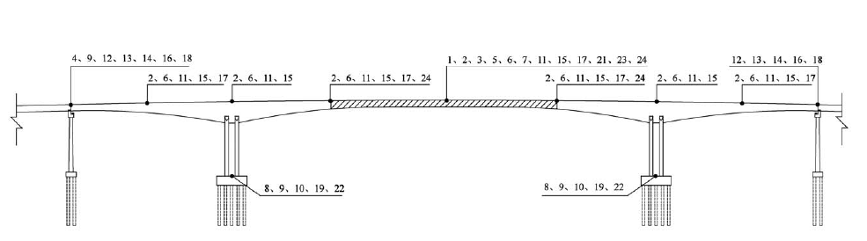
标引序号说明：

1——环境温湿度；
2——主梁内温湿度；
3——桥面结冰；
4——车辆荷载；
5——桥面风速风向；
6——结构温度；
7——桥面铺装温度；
8——船舶撞击；
9——视频图像；
10——地震动；
11——主梁位移；
12——支座位移；
13——梁端纵向位移；
14——墩顶位移；
15——主梁应变；
16——支座反力；
17——主梁振动；
18——墩项振动；
19——基础冲刷；
20——桥墩沉降；
21——关键截面裂缝；
22——腐蚀；
23——体外预应力；
24——螺栓状态。

  - 梁桥监测点布设示意图

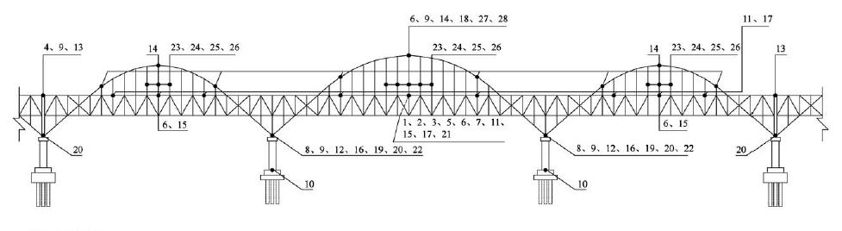
标引序号说明：

1——环境温湿度；
2——主梁内温湿度；
3——桥面结冰；
4——车辆荷载；
5——桥面风速风向；
6——结构温度；
7——桥面铺装温度；
8——船舶撞击；
9——视频图像；
10——地震动；
11——主梁位移；
12——支座位移；
13——梁端纵向位移；
14——拱顶位移；
15——主梁应变；
16——支座反力；
17——主梁振动；
18——拱顶振动；
19——基础冲刷；
20——拱脚位移；
21——关键截面裂缝；
22——腐蚀；
23——吊杆断丝；
24——螺栓状态；
25——吊杆力；
26——吊杆振动；
27——主拱应变；
28——拱顶风速风向。

  - 拱桥监测点布设示意图示意图

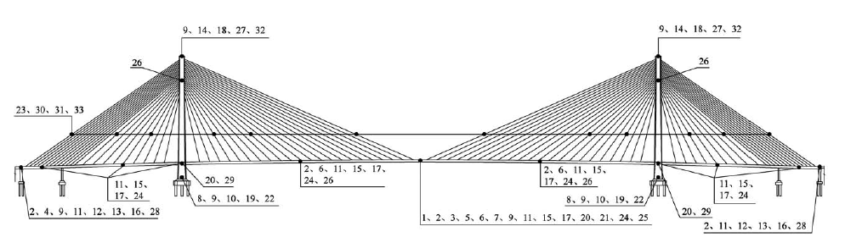

标引序号说明：

1——环境温湿度；
2——主梁内温湿度；
3——桥面结冰；
4——车辆荷载；
5——桥面风速风向；
6——结构温度；
7——桥面铺装温度；
8——船舶撞击；
9——视频图像；
10——地震动；
11——主梁位移；
12——支座位移；
13——梁端纵向位移；
14——塔顶偏位；
15——梁应变；
16——支座反力；
17——主梁振动；
18——塔顶振动；
19——基础冲刷；
20——预应力；
21——关键截面裂缝；
22——腐蚀；
23——斜拉索断丝；
24——螺栓状态；
25——降雨量；
26——索塔锚固区温湿度；
27——塔顶倾角；
28——梁端转角；
29——索塔关键截面应变；
30——斜拉索索力；
31——斜拉索振动；
32——塔顶风速风向；
33——斜拉索结冰。

  - 斜拉桥监测点布设示意图

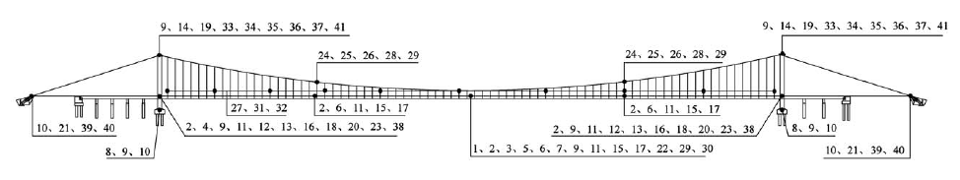

标引序号说明：

1——环境温湿度；
2——主梁内温湿度；
3——桥面结冰；
4——车辆荷载；
5——桥面风速风向；
6——结构温度；
7——桥面铺装温度；
8——船舶撞击；
9——视频图像；
10——地震动；
11——主梁位移；
12——支座位移；
13——梁端纵向位移；
14——塔顶偏位；
15——主梁应变；
16——支座反力；
17——主梁振动；
18——主梁振动；
19——塔顶振动；
20——基础冲刷；
21——错碇位移；
22——关键截面裂缝；
23——腐蚀；
24——主缆断丝；
25——螺栓状态；
26——索夹滑移；
27——吊索断丝；
28——主缆内温湿度；
29——主缆偏位；
30——主梁风压；
31——吊索索力；
32——吊索振动；
33——塔顶倾角；
34——鞍罩内温湿度；
35——索塔内温湿度；
36——塔顶风速风向；
37——塔关键藏面应变；
38——梁端转角；
39——锚室内温湿度；
40——错跨索股力；
41——主缆结冰。

  - 悬索桥监测点布设示意图
  - 隧道监测点布设示意图
隧道监测点布设示意图见图A.5。

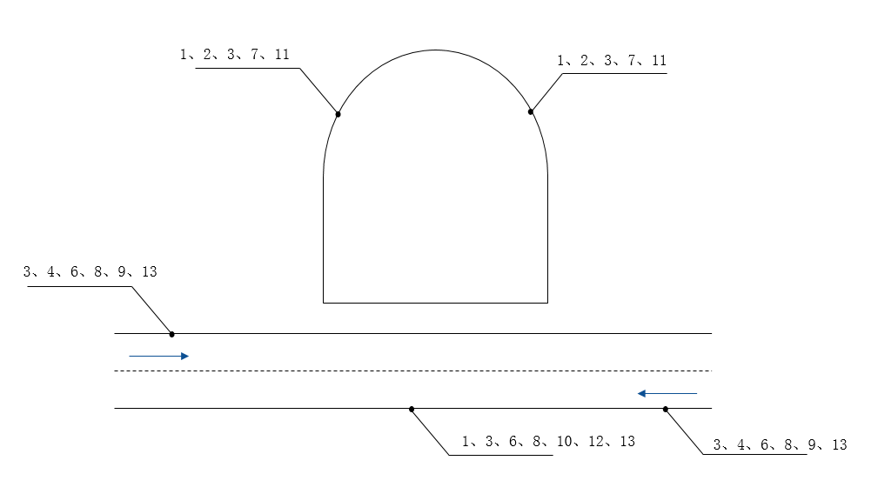
标引序号说明：

1——环境温湿度；
2——主体温湿度；
3——视频；
4——空气质量；
5——风速风向；
6——照度；
7——管片位移；
8——净空收敛；
9——地标沉降；
10——接缝变形；
11——拱顶内力；
12——裂缝；
13——渗漏水。

  - 隧道监测示意图

参考文献
  - GB 50982 建筑与桥梁结构监测技术规范
  - GB/T 39559.2-2020 城市轨道交通设施运营监测技术规范 第2部分：桥梁
  - GB/T 39559.3-2020 城市轨道交通设施运营监测技术规范 第3部分：隧道
  - CJJ/T 233 城市桥梁检测与评定技术规范
  - JTG D70 公路隧道设计规范
  - DB4201/T 624 城市桥梁与隧道结构安全监测技术规程

